MEER WETEN OVER



Tongeren, historisch, dynamisch en zeker verrassend.
3-daagse reis in half pension met eigen vervoer
Data: vrijdag 20 tot zondag 22 juni 2025
Begeleiding: Chris Oostens en Jeannine Regimont
Deze reis is een idee van Femma-Vrouwenreizen, vergund reisagent 6030.

Van vrijdag tot zondag maken we kennis met de Tongerse rijke geschiedenis, hedendaags vertaald.
We ontdekken verrassende plaatsen, plekjes.
Wij genieten van bijzondere wandelingen met verre weetjes.
De Romeinen zijn er wel niet meer, maar de sfeer is er overduidelijk wel. Geniet van de omgeving en het zicht op de Onze-Lieve-Vrouwebasiliek.

Laten we elkaar ontmoeten, samen met Femma-vriendinnen, een weekendje volop genieten! Beloofd, Tongeren zal je verrassen.
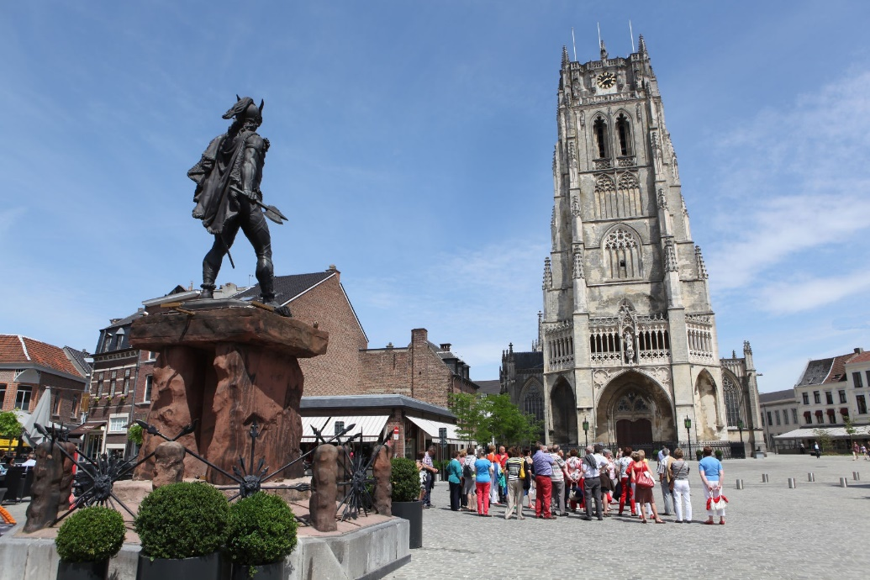
Programma
Dag 1 Op ontdekking in Tongeren (avondmaal)
Wie met de trein komt verwachten we ten laatste om 11u aan het station van Tongeren (uitgang). Kom je liever met de wagen dan word je om 11u30 verwacht aan het hotel.
We geven onze bagage in bewaring in het hotel en we wandelen richting Maastrichterstraat
Gelegenheid voor een lichte lunch/broodje (niet inbegrepen).

We vertrekken voor een verdere kennismaking met de stad. Een wandeling langsheen 2000 jaar geschiedenis roept ontzag op. Er werden vaak muren gebouwd in Tongeren. Eerst door de Romeinen en in de middeleeuwen herhaalden de Tongerenaars het nogmaals. Ook in de 19de eeuw werden er stevige muren gebouwd, maar toen om gevangenen op te sluiten.
Onder leiding van onze gids ontdekken we verder de oudste stad van België
We maken tijd voor een terrasje en lekkere Limburgse versnaperingen (niet inbegrepen).

In de late namiddag gaan we terug naar het hotel.
Opgefrist vertrekken we naar het plaatselijke restaurant en genieten er van een heerlijk avondmaal en praten gezellig na (inbegrepen).
We verblijven in hotel Ambiotel, Veemarkt 2 te Tongeren (of gelijkwaardig).

Dag 2 Tongeren vroeger en nu (ontbijt en avondmaal)
Na een heerlijk ontbijt vertrekken we naar het Gallo Romeins Museum.
‘Wat volgt, staat altijd in verband met wat eraan voorafging.’
Marcus Aurelius, Romeinse keizer-filosoof (121 – 180 n.Chr.)
De permanente tentoonstelling vertelt over het leven van de mens, van in de prehistorie tot de vroege middeleeuwen. Oorzaak-gevolgrelaties staan centraal in dit chronologische verhaal.
Ontdek het boeiende verhaal van de mens in deze regio, van in de prehistorie tot het einde van de Romeinse tijd. Neanderthalers, de eerste boeren, Kelten, Gallo-Romeinen en Germanen: ze lieten allemaal hun sporen na. We zien voorwerpen uit het leven van elke dag: vuurstenen werktuigen van neanderthalers, aardewerken potten van de eerste boerensamenlevingen, chic tafelservies uit de tijd van de Romeinen …
We lunchen in de brasserie van het museum (niet inbegrepen).

In de namiddag gaan we met een ingelegde bus naar omliggende dorpen. Deze maken deel uit van de geschiedenis van Tongeren.
Tongeren echt ontdekken en de geschiedenis en mentaliteit van de bevolking begrijpen kan niet zonder groot Tongeren te verkennen.
Onderweg maken we tijd voor drankje en/of een versnapering (niet inbegrepen).

In de late namiddag keren we terug naar het hotel om ons even op te frissen. Waarna we vertrekken naar het restaurant voor het avondmaal.
We keren terug naar ons hotel.

Dag 3 Antiek- en Begijnendag (ontbijt)
Vanaf 7 uur transformeert de oudste stad van België tot één grote – bijna middeleeuwse – marktplaats. Tongeren staat tot ver over de landsgrenzen bekend als internationale hotspot voor antiek, brocante, design en vintage. Gerenommeerde standhouders pakken er uit met eeuwenoud antiek, brocante, design, vintagespullen en zeldzame collectorsitems. We kuieren langs de middeleeuwse omwalling en gezellige pleintjes die zijn omgetoverd tot één grote marktplaats.
’s Middags lunchen we samen (niet inbegrepen)

Na de middag gaan we met een ’ Begijntje op stap’ en laten ons op sleeptouw nemen door het begijnhof. Met boeiende feiten en sappige anekdotes dompelt ze je onder in een lang vervlogen begijnhofwereld. We genieten van een heerlijk proevertje en sluiten deze heerlijke driedaagse af.
Samen gaan we onze bagage ophalen en wandelen naar het station.
Einde van een prachtig weekend.

Het worden 3 mooie afwisselende dagen met een portie cultuur, geschiedenis, beleving in fijn gezelschap.
Dagprogramma’s of onderdelen ervan kunnen ter plaatse door de Femma-begeleidsters verschoven of gewisseld worden. Ze zullen altijd handelen in het belang van de groep en de kwaliteit van de reis.

PRAKTISCH

Prijs: €475 in tweepersoonskamer (TWIN, met gescheiden bedden) – half pension.
Heb je geen kamergenoot, geen nood. Er zijn nog andere vrouwen die dit wensen te doen. Dit is één van de troeven van onze Femma-Vrouwenreizen.
Toeslag single (éénpersoonskamer): +€125 (slechts 2 kamers beschikbaar)
(min. 15 /max.25 deelnemers)

Verblijfplaats: hotel Ambiotel, Veemarkt 2 te Tongeren (of gelijkwaardig).
Er is gratis parking voorzien Parking 4 De Motten, Dijkstraat 6-8
Hotel ambiotel ligt midden in het historische centrum van Tongeren.
Hotel ambiotel bevindt zich op 500 meter van het treinstation van Tongeren, op 32 km van de steden Genk en Hasselt en op 20 km van Maastricht.

INBEGREPEN IN DE PRIJS
- 2 nachten kamer met ontbijt
- programma met bezienswaardigheden, bezoeken en verschillende ervaringen zoals vermeld in
bovenstaand programma
- de ingelegde autocar die ons tot de omliggende dorpen brengt
- begeleide stadswandelingen
- 2 avondmaaltijden
- begeleiding van ervaren, enthousiaste Femma-begeleidsters
- de Garantiefondspremie (verplicht)
- de B.T.W. (verplicht)
- een annulatie-verzekering
- een verzekering lichamelijke ongevallen verbonden aan de lidkaart

TE VOORZIENE KOSTEN
- de middagmalen
- vervoer tot in Tongeren en terug
- de dranken aan tafel en onderweg
-persoonlijke uitgaven

Femma-begeleiding:
De Femma-begeleidsters zorgen voor het goede verloop van deze reis.
Ze waken over de kwaliteit van het programma en zorgen voor de groepssfeer en de Femma-spirit.
Femma-Vrouwenreizen maken integraal deel uit van de werking van Femma.
Het begeleiden van reizen wordt in Femma beschouwd als een vorm van vrijwilligerswerk, zoals alle andere vormen van inzet die de werking van Femma mogelijk maken. Elke Femma-reisbegeleidster werkt onbezoldigd mee. Wat men graag en belangloos doet, doet men beter. Dat garandeert een buitengewone inzet en gedrevenheid en een groot enthousiasme.

Documenten: Belgische identiteitskaart

Annulaties:
Het kan steeds gebeuren dat je je inschrijving voor een reis moet annuleren.
Aangezien er, vanaf de inschrijving reeds kosten gemaakt zijn, moet je rekening houden met onderstaande percentages voor de terugbetaling.
Met onderstaande percentages wordt rekening gehouden indien je annuleert
• Vanaf inschrijving tot 60 dagen voor vertrek verlies je 25% van de totale reissom
• Vanaf 59 dagen tot 41 dagen voor vertrek verlies je 45% van de totale reissom
• Vanaf 40 dagen tot 31 dagen voor vertrek verlies je 70% van de totale reissom
• Vanaf 30 dagen tot 11 dagen voor vertrek verlies je 95% van de totale reissom
• Vanaf 10 dagen tot de dag van vertrek verlies je 100% van de totale reissom
Indien je niet komt opdagen op de dag van vertrek verlies je eveneens de totale reissom

Kunt u een beroep doen op een annulatieverzekering ?
Femma heeft echter een bijkomende annulatieverzekering afgesloten bij DVV.
Via die verzekering kunt u in veel gevallen nog een deel van uw kosten terugvorderen. Voorwaarden voor een vergoeding door DVV zijn o.a. dat het moet gaan om een geldige annulatiereden. Voor meer informatie, zie Verzekeringen.

Verzekeringen:
- Een verzekering lichamelijke ongevallen is inbegrepen.(DVV – C-11/1520.250/02-B)
- Een verzekering annulatie, voortijdige terugkeer en strafrechtelijke borgstelling is inbegrepen
(DVV – polis C-15/0182.700/00-B)
- Een uittreksel uit de algemene polisvoorwaarden kan je op aanvraag bezorgd worden.
- Voor medische hulp of hospitalisatie in het buitenland kan je bijstand krijgen via de verzekering Eurocross/World Assistance . Vergeet niet je aansluitingskaartje mee te nemen. Bij je eigen mutualiteit kan je de voorwaarden en te volgen procedure aanvragen.
- Teneinde de reiziger de grootste zekerheid te bieden heeft Femma overeenkomstig art. 36 van de wet van 01.04.94 en het betreffende uitvoeringsbesluit van 25.04.97 – een verzekeringscontract afgesloten bij het Garantiefonds reizen die tussenkomt indien de uitvoering of de verderzetting van de reis in het gedrang komt door financieel onvermogen van de reisorganisator of reisbemiddelaar.

ZIN OM MEE TE GAAN ? HOE INSCHRIJVEN?
Je kunt nu inschrijven via onze website www.femma.be of via telefoon op 0473 99 28 01.
Mailen kan naar veerle.vlasselaer@femma.be Hou voor je boeking alvast je identiteitskaart en femmapas klaar. We ontvangen graag je contactgegevens (officiële naam, rijksregisternummer, adres, e-mailadres en telefoonnummer) om je vlot te kunnen bereiken.
Na je inschrijving ontvang je een bevestigingsmail met de betalingsgegevens om het voorschot en het saldo te betalen. Ongeveer twee weken voor de reis ontvang je een brief met de laatste mededelingen.

Vergund reisagentschap 6030
“Overeenkomstig het besluit van de Brusselse Hoofdstedelijke Regering van 27 september 2012 houdende het statuut van de reisagentschappen en zijn voorwaarden worden onze beroepsverbintenissen gewaarborgd door een borgtocht ter waarde van 10.000 euro. Deze borgtocht kan enkel worden aangewend op versturen van een aangetekende zending van een aanmaning aan de schuldenaar en van een afschrift van deze aanmaning aan de Directeur-generaal van het Bestuur Economie en Werkgelegenheid bij het Ministerie van het Brussels Hoofdstedelijk Gewest, Kruidtuinlaan 20 te 1035 Brussel”.

